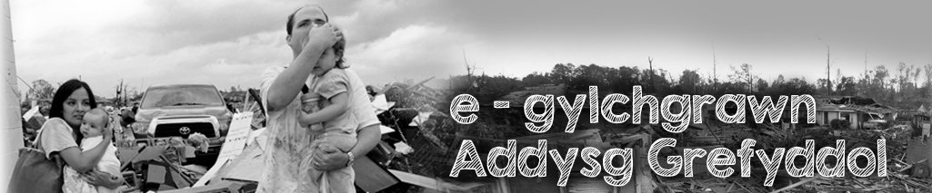

**Geirfa Allweddol**

|  |  |
| --- | --- |
| **Adda ac Efa** | Y geiriau Hebraeg am ŵr a gwraig. |
| **Ahimsa** | *emissions*. |
| **Allforio** | anfon pethau i'w gwerthu dramor, *export*. |
| **Amgylchedd** | *environment.* |
| **Amgylchfyd** | y byd o'n cwmpas. |
| **Annerbyniol** | Dim yn iawn, *unacceptable*. |
| **Ar lun a delw** | yn debyg. |
| **Arglwyddiaeth** | Bod yn ben neu fod a grym dros eraill. |
| **Argyfwng** | *crisis.* |
| **Awdurdod** | Yr hawl i fod yn ben a bod gyda grym dros eraill. |
| **Charles darwin** | Awdur damcaniaeth esblygiad. |
| **Cynaliadwy** | *Sustainable.* |
| **Cynhesu byd eang** | Y modd y mae tymheredd y byd wedi cynhesu dros amser, yn arbennig dros yr hanner can mlynedd diwethaf. Mae rhai yn disgrifio hyn fel effaith tŷ gwydr. |
| **Damcaniaeth esblygiad** | damcaniaeth sy'n ceisio egluro sut mae bywyd wedi cychwyn a datblygu ar y ddaear. |
| **Damcaniaeth y glec fawr** | Damcaniaeth sy'n ceisio egluro sut y cychwynnodd y bydysawd. |
| **DG** | Y Deyrnas Gyfunol (weithiau'r Deyrnas Unedig), *UK United Kingdom*. |
| **Difaru** | Pryd o fwyd sy'n cael ei fwyta ar ôl addoliad Hindŵaidd neu Sicaidd. |
| **Echdyniad** | Tynnu mwynau/glo etc allan o'r ddaear, *extract.* |
| **Eden** | Gardd a blannwyd gan Dduw yn ôl Genesis - mae'n cynrychioli Paradwys. |
| **Egwyddor** | *Principles.* |
| **Ffwndamentalwyr** | Rhai sy'n credu bod pob manylyn yn llyfr sanctaidd y grefydd yn llythrennol wir. |
| **Genesis** | Llyfr cyntaf yr Hen Destament a'r Torah Iddewig. |
| **Hanukkah** | Gŵyl Iddewig sy'n dathlu sancteiddio (gweler isod) y Deml yn Jerwsalem adeg gwrthryfel y Macabeaid. |
| **Hebraeg** | Iaith wreiddiol yr Hen Destament. |
| **Heddwch** | Y gallu i fyw ar delerau da gydag eraill gan osgoi gwrthdaro - *peace.* |
| **Jihad** | Term Mwslimaidd, ymdrechu i wneud rhywbeth. |
| **Jute** | ffibr planhigyn arbennig. Caiff ei ddefnyddio i wneud rhaffau a defnydd. |
| **Khalifa** | Term Islam am stiward sy'n gofalu am y byd ar ran Allah. |
| **Llygredd** | budreddi, *pollution*. |
| **Menorah** | Canhwyllbren gydag 9 braich, *Jewish 9 branched candlestick*. |
| **Mynach** | Person sy'n gadael bywyd arferol bob dydd i fyw yn ôl rheolau crefydd arbennig, weithiau mewn cymuned arbennig, *monk*. |
| **Môr Marw** | Llyn wrth ymyl Israel, Gwlad yr Iorddonen a Gwlad Palestina. Mae cymaint o halen yn y dŵr, mae'n anodd iawn nofio yno, *the Dead Sea*. |
| **Newid hinsawdd** | Newidiadau ym mhatrwm y tywydd dros gyfnod o amser. |
| **Ordeinio** | Gwneud person yn weinidog/offeiriad/mynach, *to ordain*. |
| **Pererin** | pobl sy'n teithio i fan arbennig oherwydd eu crefydd, *pilgrim*. |
| **Plymio** | *to dive*. |
| **Potsio** | Dwyn anifeiliaid yn anghyfreithiol i'w lladd, *to poach*. |
| **Prasad** | Gwisg unffurf swyddogol - *Uniform.* |
| **Pyllau anweddu** | Pyllau lle mae'r dŵr yn cael ei anweddu er mwyn cael mwynau allan o'r dŵr, *evaporation pools*. |
| **Sancteiddio** | Gwneud rhywbeth yn lân/pur/arbennig i Dduw, *to sanctify*. |
| **Stiwardiaeth** | Dyletswydd a roddwyd gan Dduw ar ddyn i ofalu am y ddaear. |
| **Stiwardiaid** | Rhai sy'n gofalu am eiddo eraill, e.e. pobl yn gofalu am y ddaear. |
| **Tanwydd ffosil** | er enghraifft glo, nwy. Ynni sy'n cael ei ffurfio'n naturiol, *fossil fuel Tymheredd craidd: basic temperature*. |
| **Trychinebau naturiol** | Digwyddiadau dinistriol ym myd natur nad oes gan ddynoliaeth reolaeth drostynt. |
| **Ymgyrchu** | Gweithredu o blaid rhywbeth, *campaign*. |
| **Ymrwymiad** | *Commitment.* |